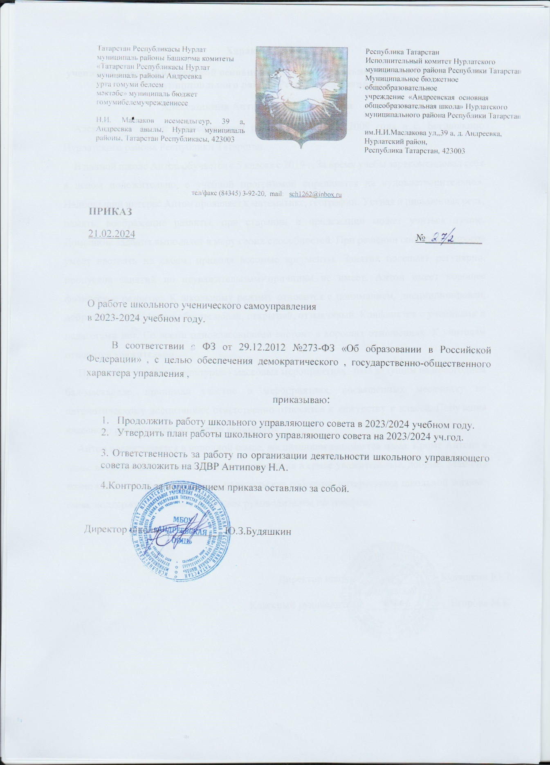
Приложение 1 к приказу по школе от 21.02.2024г. № 27/2

План работы
школьного ученического самоуправления на 2023-2024 уч.г.

Название мероприятий | Класс | Ответственный
СЕНТЯБРЬ
Анализ работы совета за прошлый год. |  | Зам. директора поВР
Утверждение плана работы на 2023-2024уч.год. |  | Зам. директора поВР
Подготовка и проведение торжественной линейки, посвященной «Первому звонку» | 1-9 кл. | кл. руководители,
Помощь в проведении «Дня здоровья». | 1-9 кл. | кл. руководители, учителя физкультуры
ОКТЯБРЬ
Проведение выборов Лидера школьногоученического самоуправления | 5-9-  кл. | Зам директора кл. руководители,
«Учитель, перед именем твоим, позволь смиренно преклонить колени». Праздничныйконцерт. | 5-9 кл. | кл. руководители, .
День самоуправления в школе ко Днюучителя. Организация концерта, посвященного Днюучителя. | 1-9 кл. | зам директора учителя- предметники, классные  руководители,
Организация дежурства в школе, ведениедневников поведения. | 5-9 кл. | Зам. директора поВР
Анализ выполнения учащимися школы закона. | 1-9 кл. | Зам. директора поВР
НОЯБРЬ
Проведение «Осеннего бала»  Подготовка мероприятий в ходе месячника,посвященного | 5-9 кл. | .кл.руководители

Дню матери.
Участие в благотворительной акции «Радибудущего поможем детям». | 1-9 кл. | Зам. директора поВР
Отчет о работе актива ученического совета(проверка внешнего вида, санитарного состояния кабинетов.) |  | Лидер школы
Организация дежурства в школе, ведениедневников поведения. | 5-9 кл. | Зам. директора поВР
Анализ выполнения учащимися школы закона. | 1-9 кл. | Зам. директора поВР
ДЕКАБРЬ
Проверка поведения, внешнего вида. | 1- 9  кл. | Зам. директора поВР
Проведение линейки по итогам 1 полугодия. | 1-9 кл. | Зам. директора поВР  .
Подготовка сценариев новогодних праздников. | 1-9 кл. | Члены Совета
Конкурс новогодних плакатов. | 1-9 кл. | Кл. руководители Учителя ИЗО
«Новогодний бал», вечер длястаршеклассников. | 7-9 кл. | Зам. директора по ВР кл. руководители.
Участие в районной акции «Новогоднийподарок другу» | 1-9 кл. | Зам. директора поВР  .кл .руководители
ЯНВАРЬ
Участие в районном конкурсе «Радуга искусств» | 7-9кл. | Учителя технологии, ИЗО
Подготовка и проведение концерта «Татьянин день» | 9 кл. | кл .руководители
Подготовка «Вечера встречи с выпускниками» |  | Зам. директора по ВР  .кл. руководители, Члены Совета
ФЕВРАЛЬ

Проведение «Вечер встречи выпускников» | 9 кл. | Зам. директора поВР Кл руководители,
Помощь в проведении спортивного праздника  «А, ну-ка, парни!» | 5-8 кл. | Зам. директора поВР  учитель физкультуры учитель ОБЖ
Музыкально-развлекательная программа  «Наши парни – будущие защитники Родины». | 5-8 кл. | Зам. директора поВР  кл. руководители.
МАРТ
Праздничный концерт, посвященныйЖенскому дню. | 1-9 кл. | Зам. директора поВР Члены Совета,  организатор
Проведение праздничной линейки. | 1-9 кл. | Зам. директора поВР Члены Совета
Конкурс праздничных газет. | 1-9 | учитель ИЗО  кл. руководители.
«Мы выбираем жизнь» Шоу о здоровом образежизни. | 1-9 | Зам. директора поВР кл. руководители  Психолог
Участие в районном конкурсе «Антинарко» | 5-9 кл. | Зам. директора поВР
АПРЕЛЬ
«День смеха» (развлекательное шоу) | 1-9 кл. | классные руководители, Члены Совета
Отчет актива ученического совета по внешнему виду, санитарному состоянию. | 1-9 кл. | Зам. директора по ВР  ,президент,вице президент школы  кл. руководители,
Районный конкурс велосипедистов  «Безопасное колесо». | 1-4-е  кл. | Учитель ОБЖ Кл. руководители
Беседы по БДД, кинолекторий. | 1-9 кл. | Зам. директора поВР Кл. руководители  Учитель ОБЖ.
МАЙ
Участие майских праздниках. | 1-9 кл. | Зам. директора поВР Кл. руководители
Участие в митинге-возложении (9 мая). | 1-9 кл. | Зам. директора поВР Кл. руководители

Конкурс плакатов ко Дню Победы. | 1-9 кл. | Зам. директора поВР Кл. руководители
Торжественная линейка, посвященная 9 Мая. | 1-9 кл. | Зам. директора поВР
«Уроки мужества».1-11 кл. | 1-9 кл. | Зам. директора поВР.  Кл. руководители Учитель ОБЖ
Праздничный концерт «Нам дороги этипозабыть нельзя» | 1-9 кл. | Зам. директора поВР Кл. руководители
«Школьные годы уже позади» - общешкольнаялинейка, посвященная «Последнему звонку». | 1-9 кл. | Зам. директора поВР  кл. руководители

